《安全评价报告信息公布表》
机构名称 | 重庆市安全生产科学研究有限公司 |  |  |  |  | 资质证号 |  |  |  | APJ-（渝）-001
委托单位 | 重庆市九龙坡区树林液化气经营部
项目名称 | 重庆市九龙坡区树林液化气经营部  瓶装液化石油气、二甲醚气经营安全现状评价报告
项目类别 | □预评价 现状评价 □验收评价 □其他
所属业务类别
安全评价过程控制情况
安全评价项目管理 | 项目组组长 |  |  |  | 技术负责人 |  |  |  |  |  | 过程控制负责人
安全评价项目管理 | 常鹏程 |  |  |  | 吴子科 |  |  |  |  |  | 冯皓
编制过程 | 报告编制人 |  |  | 报告提交日期 |  |  |  | 报告审核人 |  |  |  | 报告审批人
编制过程 | 常鹏程 |  |  | 2020.8 |  |  |  | 蔡治勇 |  |  |  | 蔡治勇
姓 名 | 认定专业 |  | 安全评价师从业识别卡/证书编号 |  |  |  |  | 注册安全工程师  注册证号 |  |  |  |  | 是否专职
常鹏程 | 安全工程、火炸药 |  | S011053000110192002926 |  |  |  |  | 55120132547 |  |  |  |  | 是
袁成天 | 飞机制造 |  | 0800000000102955 |  |  |  |  | 55070030178 |  |  |  |  | 否
黄安勇 | 应用化学 |  | S011053000110192003183 |  |  |  |  | 55140156484 |  |  |  |  | 是
雷楠 | 油气储运工程 |  | S011053000110193002251 |  |  |  |  |  |  |  |  |  | 是
刘文娟 | 电气；自动化（仪表） |  | 1700000000201153 |  |  |  |  | 55140156484 |  |  |  |  | 是
冯皓 | 机械；化工机械 |  | 1600000000201291 |  |  |  |  | 55130140330 |  |  |  |  | 是
吴子科 | 工程力学 |  | 1500000000100173 |  |  |  |  | 55180193792 |  |  |  |  | 是
蔡治勇 | 火炸药 |  | 0800000000102949 |  |  |  |  | 55080052964 |  |  |  |  | 是
项目简介 | 重庆市九龙坡区树林液化气经营部（以下简称树林液化气经营部）《营业执照》注册地址为重庆市九龙坡区中梁山玉清寺消防队门前自编号1-5，负责人：周黎明。树林液化气经营部所属瓶库设在重庆市九龙坡区中梁山街道共和村六社健身园，为II类瓶装供应站（最大允许贮存总量15kg液化气瓶170瓶），由重庆市瑞豪汽车运输有限公司配送方式经营瓶装液化石油气和二甲醚。  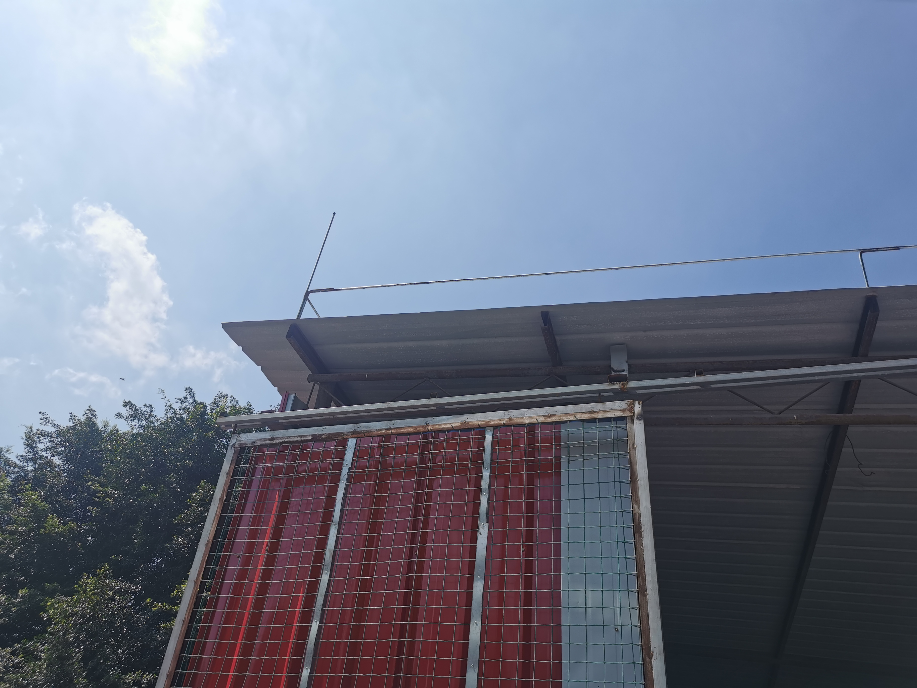
现场开展工作情况 | 勘验人员 |  | 勘验时间 |  |  |  | 勘验任务 |  | 勘验中的问题
现场开展工作情况 | 常鹏程 |  | 2020.8.3 |  |  |  |  |  | 见报告
现场开展工作情况 | 袁成天 |  | 2020.8.3

